学校代码： 11059



**毕业设计（论文）**

**BACHELOR DISSERTATION**



|  |  |
| --- | --- |
| **课题名称** | 智能化工厂环境下合力AGV搬运产品设计 |
|  |
| **专 业** | 工业设计 |
| **姓 名** | 曹 凡 |
| **学 号** | 20306031019 |
| **指导教师** | 李飞 叶飞 |
| **完成时间** | 2024.5 |

**封面：**详见封面文档

**页边距:** 首先设置页边距,再排版

**上下2.5cm 左右2cm**

**XXXXXX设计**

**中文摘要**

交通堵塞，环境污染已经成为当今城市发展的宿疾。公共自行车系统作为成为公共交通的一部分，因其便捷，无污染等优点收到很多城市的青睐。促进社会的可持续发展有重要意义。

**关键词：某某某；某某某；某某某**

**Design of Hefei Public Bike Site**

说 明：

依据合肥大学本科毕业设计（论文）撰写规范，合肥大学毕业设计（论文）封面、模板等格式，和我们专业往届论文内容而成。

格式已初步设定页边距、页眉页脚，目录内容等。

Wps2024春季版制作，其他软件或版本打开可能格式不一样，以批注要求为准。

**Abstract**

Traffic congestion, environmental pollution has become an inveterate disease in today's urban development. As part of public transportation, public bicycle system because of its convenient, pollution-free advantages received the favour of many cities. First of all, the paper combining with the development of public bicycle systems at home and abroad, by analyzing the system definition and system structure, the existing each city public bike site design are summarized, insight into public bike site design trends at home and abroad. Secondly, based on field investigation was carried out on the existing public bicycle site, and access to a large number of relevant data, to the function of public bicycle site, shape, color, material, operating mode and so on carried on the thorough analysis and research, put forward the existing problem and the solution of public bicycle site. Finally, according to current situation of hefei, using the knowledge of industrial design, to design conforms to the characteristic of hefei public bicycle site. At the same time hope that through this paper can call for low carbon environmental protection, green travel transportation concept, which to reduce the pressure on urban traffic, save energy and promote the sustainable development of society is important.

**Key Words: Industrial design;Public bike site;Environmental**

**目录**

第一章 前言 3

1.课题来源及选择原因 3

2.研究内容与目标 3

第二章 设计调研及分析 4

1.市场调研 4

（包括市场概述、竞品分析、针对本课题的其他相关调研等）

1.1市场概述 2

1.2竞品分析 2

1.3XXXXX 2

1.X市场调研总结 2

2.用户调研 3

2.1xxxxxx 3

2.2xxxxxx 3

2.3XXXXX 2

2.X用户调研总结 5

3.技术调研 5

（调研现有产品功能实现的技术原理、结构、材料，以及最新的前沿的技术原理、结构、材料）

3.1xxxxxx 5

3.2xxxxxx 5

3.3技术调研总结 5

4.调研总结及定位 5

4.1调研总结 5

4.2设计定位 5

（包括针对的用户群体，应用场景，实现的功能；如果有服务及用户体验设计还要满足企业的需要和商业目标）

第三章 创意构思及创新设计 6

1.设计创意构思 6

（主要写针对设计定位的产品设计、服务及用户体验设计的创意构思及具体的解决思路，服务和用户体验设计没有就不写，有就那个方面问题先解决那个放在前面）

2.产品设计 6

（2 和3 的二级目录，产品设计和服务与体验设计在设计时先做那个二级目录放在前面，也可以是2.服务及用户体验设计 3.产品设计）

2.1结构设计规划 5

2.2产品草图方案 5

2.3产品方建模方案 5

3.服务及用户体验设计（没有服务设计就只写用户体验设计） 6

3.1 运营及商业模式规划 5

3.2 服务蓝图（有就写） 5

3.3 xxxxxx 5

（以上3级目录有服务设计就写，后面的三级目录序号顺延，没有不写按下面三级目录）

3.1功能结构图（或信息架构图） 5

3.2交互流程图 5

3.3低保真交互原型 5

3.4视觉设计规范 5

3.5高保真交互原型 5

第四章 设计创新度分析 7

1.产品功能分析 7

2.产品技术及结构分析 7

（分析实现某个功能，用什么技术原理，产品的主要的结构）

3.产品人机分析

4.产品造型分析

5.产品CMFP分析

5.1产品色彩分析 7

5.2产品材质分析 7

5.3产品表面处理 7

5.4产品装饰图案 7

6.产品XXX分析

第五章 设计后期及成[果 8](#_Toc482782739)

1.产品三维建模 [8](#_Toc482782740)

2.产品设计效果图

3.用户体验设计UI展示

4.展板设计（用户体验设计需包含DEMO二维码或者演示链接）

第六章 结论 11

参考文献 11

图表清单 11

致谢 23

附录 23

附录A：调研问卷 23

附录B：产品尺寸图 23

# 第一章 前言

在面对城市交通拥挤，环境污染的大背景下，建设低碳环保，绿色出行的交通方式将是一种趋势。公共自行车是短途出行的理想工具，可以与公共交通进行接轨，也可以用来娱乐，健身。公共自行车因其便捷，无污染，越来越受到各个城市的关注，但公共自行车站点的设计还存在很大的不足。比如站点不能够很好地体现当地特色，没有较强的识别性，借还自行车时操作很繁琐等。

在2014年初，公共自行车在合肥推广起来。通过对合肥公共自行车站点的设计，可以方便居民更好的使用公共自行车，提高合肥的城市形象，为合肥增加一道亮丽的风景线。公共自行车系统是一种低碳环保，绿色出行的公共交通方式。提倡城市建设公共自行车系统，可以很好地解决城市末端一公里的交通问题，为城市居民提供多种出行的方式。对缓解交通压力，环境污染，促进社会的可持续发展有重要意义。

1.课题来源及选择原因

作为工业设计的毕业生总希望自己所学的专业能够为人服务，贴切人们的生活，为人们创造出更合理的生活方式。

1.2研究内容与目标

本课题旨在设计出符合合肥地域文化特色，既能够体现合肥的文化底蕴又不失现代感，能够体现合肥大都市的城市气息，与其他站台相比有较强的识别性，操作更人性化的公共自行车站点，通过对公共自行车站点的功能和外观进行不断地改善，一方面使越来越多的居民愿意使用公共自行车，从而推广低碳环保，绿色出行的交通理念，缓解了交通堵塞，环境污染等城市问题，另一方面，以此来提高合肥的城市形象。

# 

第二章 设计调研及分析

1.市场调研

1.1xxxxxx

公共自行车系统发展到现在，经历了三代系统的更新与发展。1965年的白色自行车计划是由荷兰阿姆斯特丹的一个无政府主义组织的第一代公共自行车系统，实施后没有维持几天，所有的自行车均被丢弃或者[1]占用计划失败。

1.2xxxxxx

目前，建立公共自行车站点的城市在公共自行车站点的设计上都存在一些问题。以杭州为例，由原来的61个站点发展到现在的2674个站点，数量虽然增多了，但在站点的分布与外观的设计上并没有取得进入尽如人意的效果。没有提供便捷的出行通道，没有很好地与周边环境相融合，起到环境美观的效果(如图1所示)。

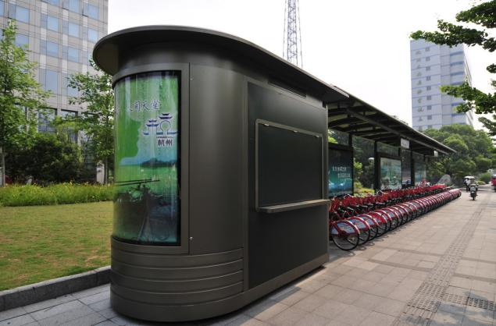

图1 杭州公共自行车站点

公共自行车作为一种便捷的交通方式，国外的公共自行车站点的设计比较注重实用性，智能操作。在外观上，缺少本土文化的展现，没有特色（如图2所示）。

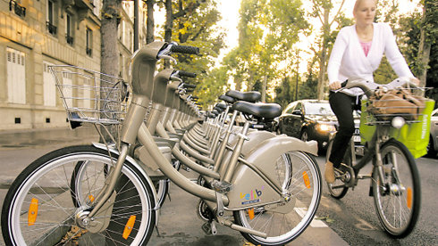

图2 巴黎公共自行车站点

公共自行车站点的设计在造型外观上......缺少文化内涵（如图3所示）。

|  |
| --- |
| 造型十字拼图 |

图3 站点外观十字拼图

公共自行车站点的硬件部分主要有公共自行车，锁车器，车棚，信息控制机（如表1所示）。

表1 公共自行车站点构成

|  |  |  |
| --- | --- | --- |
| 结构名称 | 材料 | 图示 |
|  |  |  |
| 公共自行车 | 不锈钢，铝合金，橡胶 |  |

某某某某某某某某某某某某某某某某某某某某某某某某某某某某某某某某某某某某某某某某某某某某某某某某某某某某某某某某某某某某某某某某某某某某某某某某某某某某某某某某某某某某某某某某某某某某某某某某某某某某某某某某某某某某某某某某某某某某某某某某某某某某某某某某某某某某某某某某某某某某某某某某某某某某某某某某某某某某某某某某某某某某某某某某某某某某某某某某某某某某某某某某某某某某某某某某某某某某某某某某某某某某某某某某某某某某某某某某某某某某某某某某某某某某某某某某某某某某某某某某某某某某某某某某某某某某某某某某某某某某某某某某某。

2. 用户调研

# 

# 第三章 创意构思及创新设计

注意：

毕业论文的正文部分是指第一章到第五章，不得低于6000字，一般不高于1万字。全论文统计数字应该在1万字以上（包括目录、中英文摘要、参考文献、附录等）

# 第四章 设计创新度分析

.

# 第五章 设计后期及成果

展板、模型制作过程截图、照片、色彩计划……等用了什么工具，怎么制作的，遇到了哪些问题，怎么解决的，最后效果是什么，图文并茂。

# 第六章 结论

是对设计论文最终的、总体的结论，不是正文中各段小结的简单重复。应准确、完整、明确、精练。也可以没有结论而进行必要的讨论。可以提出建议、研究设想、设计改进意见、尚待解决的问题、对后续研究、设计的思考等。

**参考文献**

[1]卢艺舟,华梅立.工业设计方法[M].北京:高等教育出版社，2009.10:69-70

[2]

[3]

[4]张芳燕,张莎,张磊.探析老龄化背景下数字化公共自助设施设计的发展[J].包装工程,2011(2):60-63.

[5]

[6]

[7]

[8]刘忠鑫.智能人脸识别门禁系统研究[D].哈尔滨：哈尔滨理工大学，2017.

[9]

[10]郑伟.人体尺寸在环境设施设计中应用初探[J].山西建筑,2011,37(8):25-26.

[11]

[12]

[13]

[14]谭宁.杭州公共自行车租用系统人机分析[J].人类工效学,2011,17(3):57-59.

.

.

.

[20]杨利芳,朱磊,付雁平.产品人机界面安全性能的研究与探讨[C].国际工业设计研讨会暨全国工业设计学术年会.2005.

**注意：参考文献与原文要对应，即在原文中右上标位置！论文参考文献，一般来说不低于20条。**

**图表清单**

图2.1来源于http://www.baidu.com

其他图片由作者创作完成。

**注意：有水印的网络图片不得使用！**

**或者是这样的（有多个图片引用同一个来源）**

图3.1-3.5，4.2，表3.2，3.5来源于http://www.baidu.com

其他图片由作者创作完成。

**或者是这样的（有多个来源引用前面加序号）**

[1]图2.1,3.2，表3.2，3.5来源于http://www.baidu.com

[2]图2.3来源于http://www.nipic.com

[3]图3.1-3.5，4.2，表3.2，3.5来源于http://www.baidu.com

其他图片由作者创作完成。

**致谢**

本次毕业设计能够顺利的完成，首先非常感谢老师的细心指导......

曹凡

2024年5月于设计学院

**附录**

附录A：调研问卷

公共自行车站点调查问卷

1. 您的年龄是？

A 、20岁以下 B、20-30岁 C、30-40岁 D、40岁以上

2、您的性别？

A、男 B、女

3、您目前的职业是是？

A、学生 B、上班族 C、个体户 D、退休人员 E、其他

4、您通常的出行方式是？

A 、步行 B、自行车 C、公交车 D、出租车 E、私家车

5、您了解公共自行车吗？

A、充分了解 B、一般了解 C、听过说 D、完全不了解

6、您在使用公共自行车时遇到哪些问题？（可多选）

A 、锁车，取车不方便 B、车位已满 C、办卡，借卡手续繁琐 D、查询信息不方便

7、您认为使用公共自行车有哪些益处？

A、 换乘方便 B、环保 C、锻炼身体 D、免费

8、您赞成在合肥市建立公共自行车站点吗？

A、非常赞成 B、赞成 C、不赞成也不反对 D、不赞成

9、您认为合肥市建立公共自行车站点应该侧重于哪些方面？(可多选)

A、外观造型 B、具体的功能和实用性 C、体现合肥城市特色 D、体现人性化

10、您希望公共自行车站点有哪些设置？

A、车棚 B、锁车器 C、照明灯 D、广告牌 E、电子表

11、您认为公共自行车站点采用哪种锁车器较好

A、横梁式 B、车柱式 C、车桩式

12、您认为公共自行车站点应该增加哪些功能？

A、车位预定 B、查询路线 C、天气预报 D、时事热点播报

13、您希望站点的背景广告牌应该放什么内容？

A、公益广告 B、商业广告 C、周围站点路线 D、其他

附录B：产品尺寸图

**产品尺寸图若干张，把毕业论文模板里的尺寸图替换自己的就可以了。**

**论文电子版放置带图框的A3尺寸图，可有AUTOCAD导出图片作为背景。**

**论文纸质打印版可有AUTOCAD直接打印高清的A3尺寸图胶订。**

**Wps方法：**选中图片，右键，设置对象格式，版式，选“衬于文字下方”，然后将图片拉满A3纸。

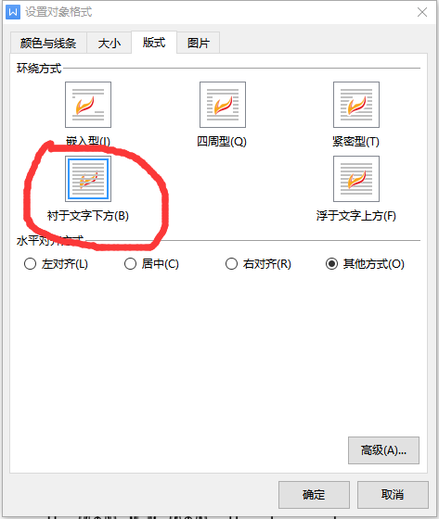

**Word方法：**选中图片，右键，图片，版式，选“衬于文字下方”，然后将图片拉满A3纸。

